д/о «Мегабит»
(1 год обучения)

Дата: 17.11.21г.
Тема: Adobe Photoshop : Изучение панели инструментов
Материалы: ПК, мышь, клавиатура, программа Adobe Photoshop
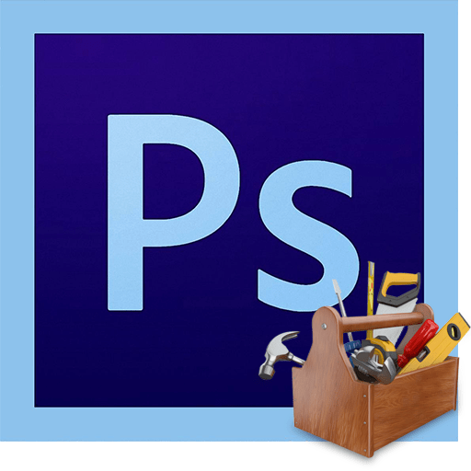

Инструменты Фотошопа

Все инструменты условно можно разделить на разделы по назначению.

- Раздел для выделения участков или фрагментов;
- Раздел для кадрирования (обрезки) изображений;
- Раздел для ретуши;
- Раздел для рисования;
- Векторные инструменты (фигуры и текст);
- Вспомогательные инструменты.

Перемещение
Основная функция инструмента – перетаскивание объектов по холсту. Кроме того, если зажать клавишу CTRL и кликнуть по объекту, то активируется слой, на котором он расположен.
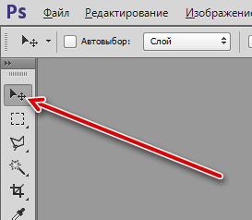
Еще одна функция «Перемещения» — выравнивание объектов (центров или краев) относительно друг друга, холста или выделенной области.
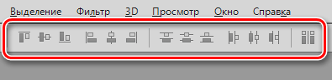
Выделение
В раздел выделения входят «Прямоугольная область», «Овальная область», «Область (горизонтальная строка)», «Область (вертикальная строка)».
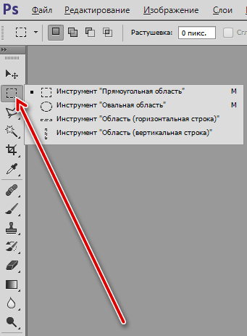
Также сюда можно отнести инструменты «Лассо»,
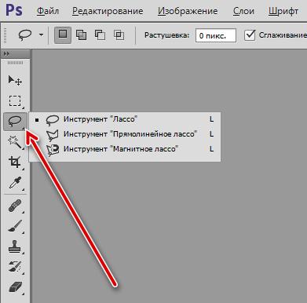
и «умные» инструменты «Волшебная палочка» и «Быстрое выделение».

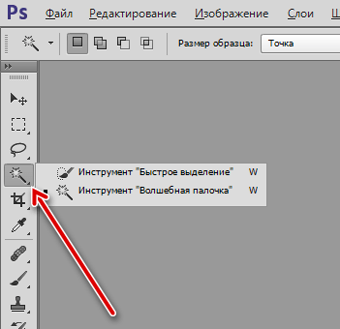
Самым точным из инструментов выделения является «Перо».
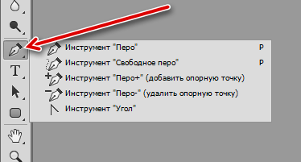
- Прямоугольная область.
При помощи данного инструмента создаются прямоугольные выделения. Зажатая клавиша SHIFT позволяет сохранить пропорции (квадрат).
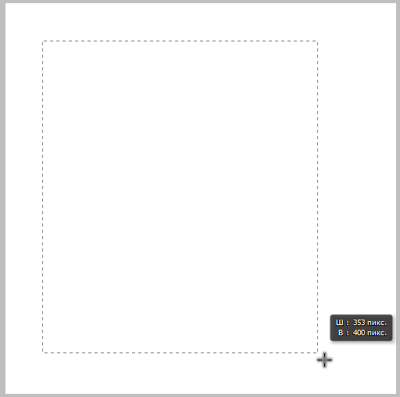
- Овальная область.
Инструмент «Овальная область» создает выделения в виде эллипса. Клавиша SHIFT помогает рисовать правильные окружности.
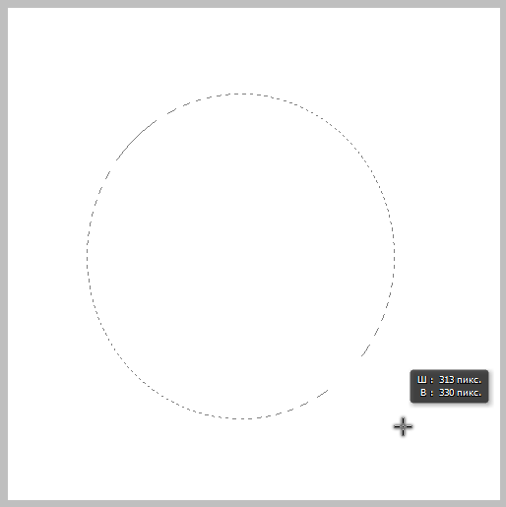
- Область (горизонтальная строка) и Область (вертикальная строка).
Эти инструменты протягивают через весь холст линию толщиной в 1 писксел по горизонтали и вертикали соответственно.
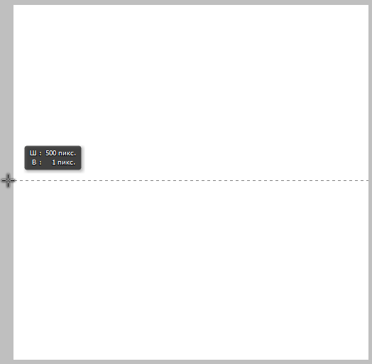
- Лассо.
При помощи простого «Лассо» можно обводить любые элементы произвольной формы. После замыкания кривой создается соответствующее выделение.
- «Магнитное лассо» «приклеивает» кривую выделения к границам цвета изображения.
- Волшебная палочка.
Данный инструмент используется для выделения определенного цвета на изображении. Применяется, в частности, при удалении однотонных объектов или фонов.
- Быстрое выделение.
«Быстрое выделение» в своей работе также руководствуется оттенками изображения, но подразумевает ручные действия.
- Перо.
«Перо» создает контур, состоящий из опорных точек. Контур может быть любой формы и конфигурации. Инструмент позволяет выделять объекты с высочайшей точностью.
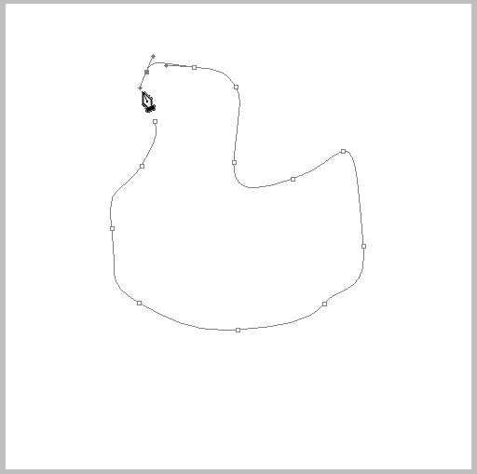
Кадрирование
Кадрирование – обрезка изображений под определенный размер. При кадрировании обрезаются все имеющиеся в документе слои, и изменяется размер холста.

В раздел входят следующие инструменты: «Рамка», «Кадрирование перспективы», «Раскройка» и «Выделение фрагмента».
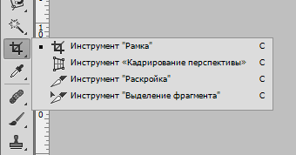
- Рамка.
«Рамка» позволяет вручную откадрировать изображение, руководствуясь расположением объектов на холсте или требованиями к размерам картинки. Настройки инструмента позволяют задать параметры кадрирования.
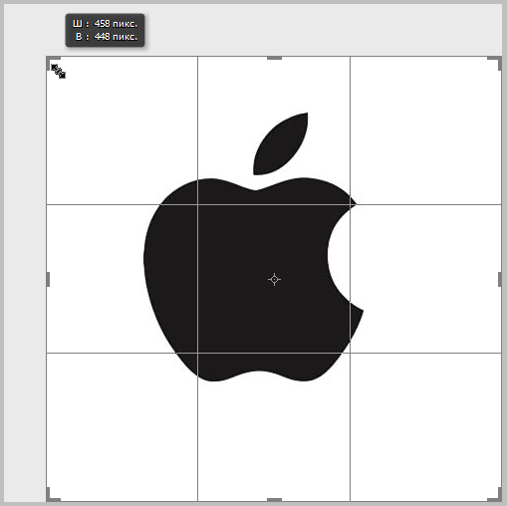
- Кадрирование перспективы.
С помощью «Кадрирования перспективы» можно обрезать изображение, одновременно исказив его определенным образом.
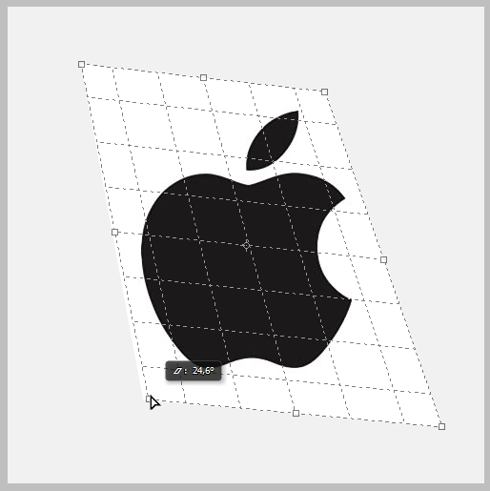
- Раскройка и Выделение фрагмента.
Инструмент «Раскройка» помогает разрезать изображение на фрагменты.
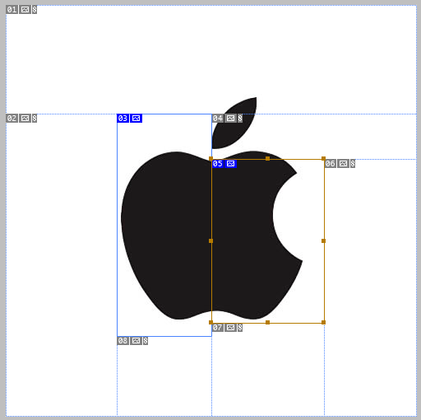
Ретушь
К инструментам ретуши относятся «Точечная восстанавливающая кисть», «Восстанавливающая кисть», «Заплатка», «Красные глаза».
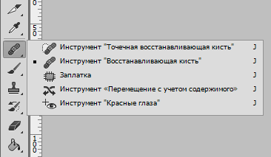
Сюда же можно отнести и Штампы.
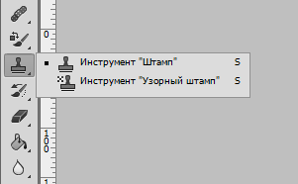
- Точечная восстанавливающая кисть.
Данный инструмент позволяет удалять мелкие дефекты в один клик. Кисть одновременно берет образец тона и заменяет тон дефекта.
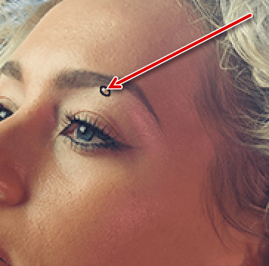
- Заплатка.
«Заплатка» подходит для устранения дефектов на больших участках снимка. Принцип действия инструмента заключается в обводке проблемного участка и перетаскивании его на эталонный.
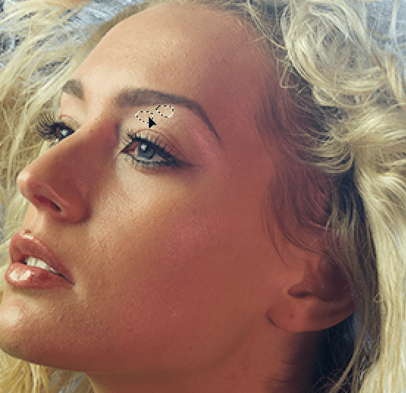
- Красные глаза.
Инструмент «Красные глаза» позволяет устранить соответствующий эффект с фотографии.
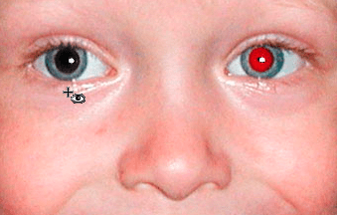
- Штамп.
Принцип работы «Штампа» точно такой же, как и у «Восстанавливающей кисти». Штамп позволяет переносить текстуры, элементы изображения и другие участки с места на место.
Текст.
При помощи данных инструментов создаются надписи горизонтальной или вертикальной ориентации.
«Рука» перемещает холст по рабочей области. Временно включить данный инструмент можно, зажав клавишу Пробел.
«Масштаб» увеличивает или уменьшает масштаб редактируемого документа. Реальные размеры изображения при этом не меняются.

Задание:
- Что за инструмент?
Градиент
Прямоугольник
Ластик
Выделение
Кадрирование

Фрагмент
Кадрирование
Лассо
Перемещение
Штамп

Размытие
Осветление
Капля
Заливка
Рисование

Логотип
Рисование "руками"
Перемещение
Рука
Оттиск

Кисть историческая
Лечащая кисть
Размытие
Штамп
Осветление

Заметки
Текст
Логотип
Штамп
Трапеция

Ластик
Восстанавливающая кисть
Осветление
Размытие
Кисть историческая

Текст
Надпись
Комментарий
Новый лист
Новый документ

Кисть
Лечащая кисть
Отмена кисти
Архивная кисть
Размытие

Выделение
Перемещение
Кадрирование
Фрагмент
Увеличение

Вырезание
Перемещение
Выделение контура
Перо
Волшебная палочка

Кисть историческая
Кисть
Лечащая кисть
Размытие
Градиент

Выделение
Перемещение
Кадрирование
Фрагмент
Прямоугольник

Осветление
Масштаб
Размытие
Лассо
Выделение

Заливка
Удаление цвета
Осветление
Удаление пятен
Пипетка

Прямоугольник
Градиент
Заметки
Штамп
Выделение

Текст
Фрагмент
Выделение пути
Перо
Заметки

Штамп
Выделение
Лассо
Градиент
Кадрирование

Штамп
Объемная фигура
Осветление
Ластик
Градиент

Историческая кисть
Осветление
Автоматизация
Волшебная палочка
Размывание

- Ответы к тесту оформи в MS Word и отправь документ на эл.адрес mailto:s.savinova2199@gmail.com

